Министерство цифрового развития

Федеральное государственное бюджетное образовательное учреждение высшего образования

«Сибирский государственный университет телекоммуникаций и информатики»

(СибГУТИ)

Кафедра прикладной математики и кибернетики

Отчёт

по лабораторной работе № 3 «Классификация методом дерева решений»

Выполнил:

студент группы ИП-216

Русецкий А.С.

ФИО студента

Работу проверил: Преподаватель

должность преподавателя Сороковых Д.А.

ФИО преподавателя

Новосибирск 2025 г.

# **Введение**

Цель работы: освоить практическое применение метода решающего дерева для задач классификации. Исследовать влияние гиперпараметров на качество модели и научиться проводить базовый анализ важности признаков.

**Задание**

1. Подготовка данных
2. Базовое дерево
3. Подбор гиперпараметров
4. Анализ результатов
5. Визуализация

**Основная часть**

1. Подготовка данных и предобработка

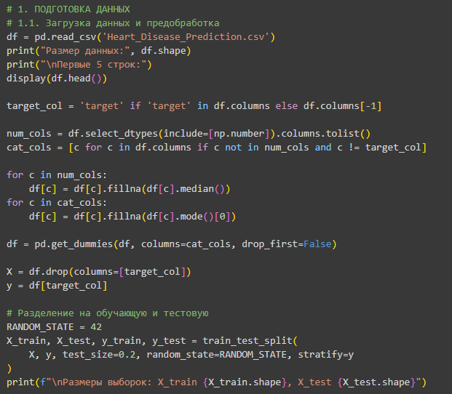

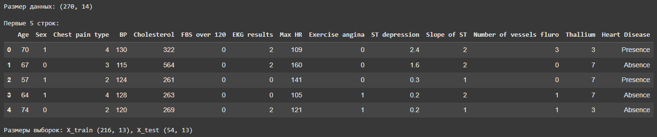

1. Базовое дерево

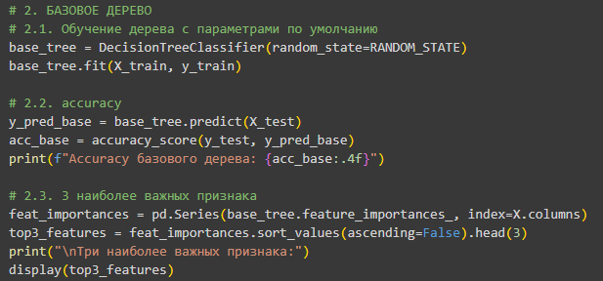

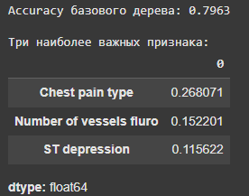

1. Подбор гиперпараметров

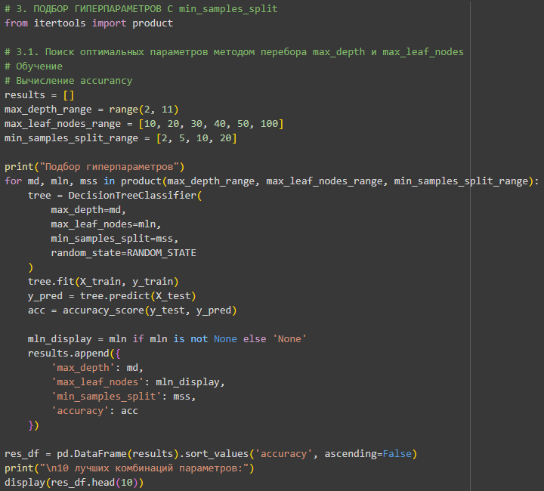

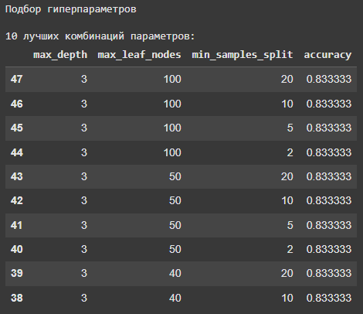

Оптимальные параметры:  
max_depth = 3

Max_leaf_nodes = 100

1. Анализ результатов

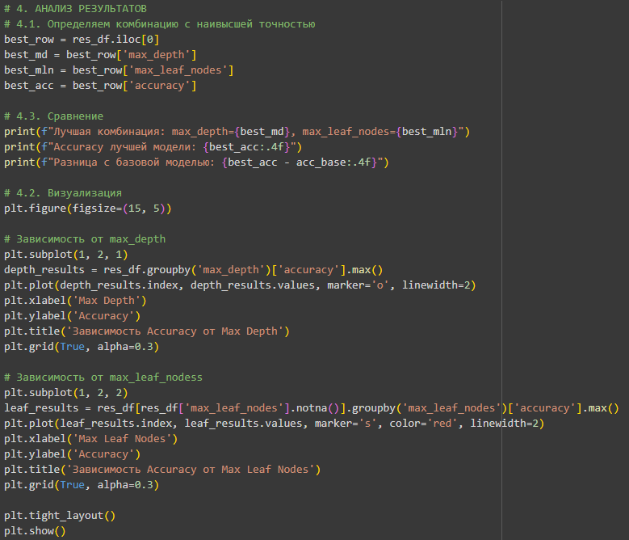

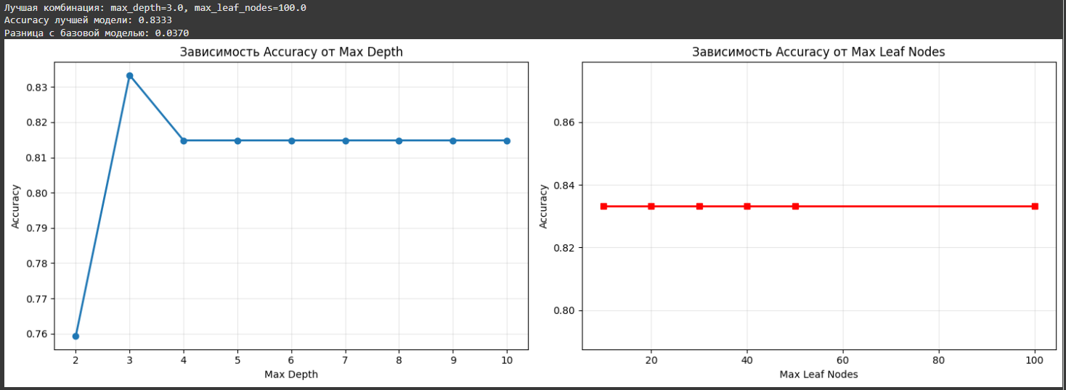

При глубине = 2 accuracy наименьшее  
При глубине = 3 accuracy наибольшее

При глубине > 3 accuracy значительно уменьшается

Точность практически не зависит от количества листовых узлов

1. Визуализация

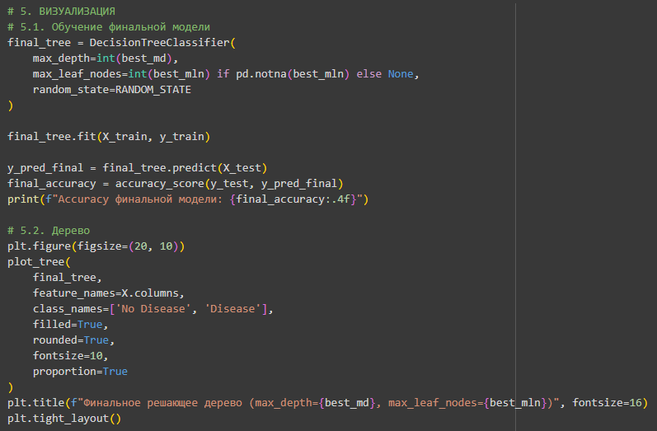

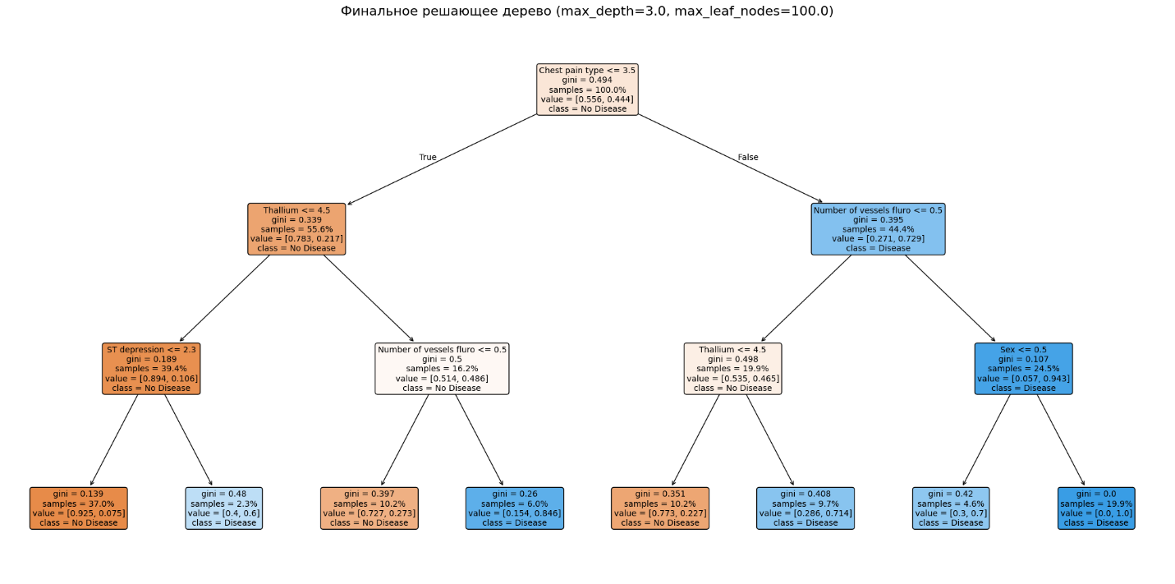

**Заключение**

Были поэтапно выполнены все поставленные задачи: от первичной обработки данных до обучения финальной модели. В результате удалось достичь accuracy = 83.33%, что на 3.7% превышает показатель базовой модели с параметрами по умолчанию.

Оптимальными гиперпараметрами модели стали: глубина дерева = 3 и максимальное количество листовых узлов = 100.

Ссылка на google colab:  
https://colab.research.google.com/drive/1d5ebxBBS9prhrSJ0URnTwkmiIqYrZ_mq?usp=sharing